解2：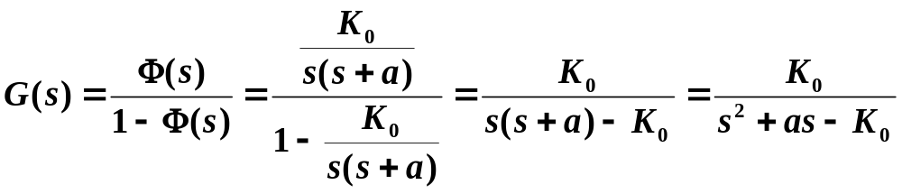
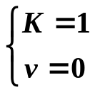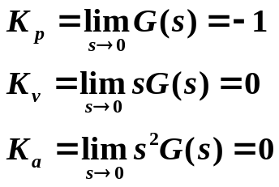
系统不稳定，求稳态误差无意义。

解3：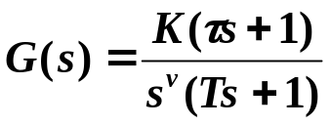
依题应有：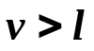 …………………………………………….. (1)
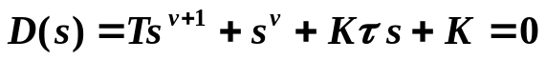
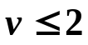 …………………………………………….. (2)
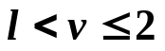 ………………………………………….. (3)
当v=2时：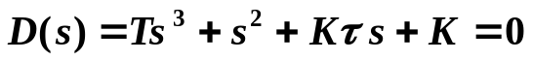
routh: (v=2)
s³ | T | Kτ | T>0
s² | 1 | K
s¹ | K(τ-T) |  | τ>T
s⁰ | K |  | K>0
Τ, Κ, τ>0,
当v=1时：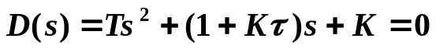
T>0, K>0, τ> −1/Κ, 